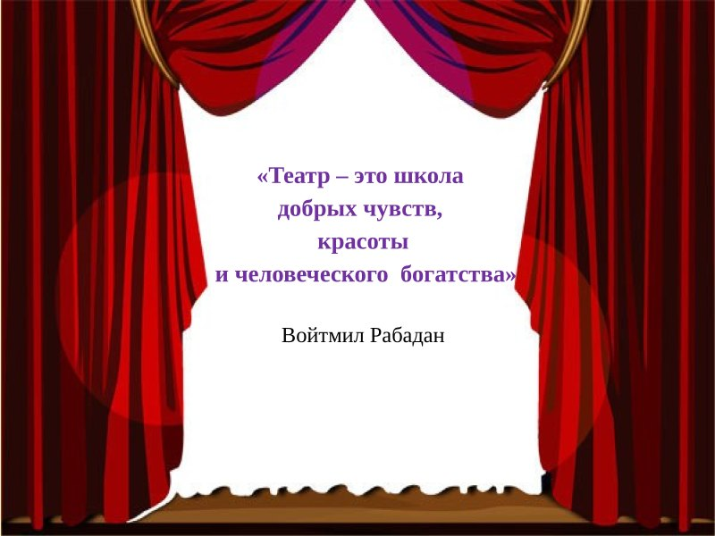
«Экият илендэ»
Программа развивает личность ребёнка, его творческие способности, оптимизирует процесс развития речи, голоса, чувства ритма, музыкального слуха, учит вдумчивому отношению к художественному слову.
Театрализованная деятельность является самым распространенным видом детского творчества. Театрализованная деятельность близка и понятна ребенку, потому что связана с игрой. Именно через игру, сочинительство, фантазирование лежит самый короткий путь к эмоциональному раскрепощению ребенка, снятия «зажатости». Ведь не секрет, что в современном обществе изменились требования к дошкольникам, будущим первоклассникам. Сейчас мы ждем, что ребенок, выйдя из детского сада, будет общительным, коммуникабельным, творческим, раскрепощенным, умеющим выражать свои мысли. Другими словами, «быть адаптированным к школьной жизни». Зачастую, даже талантливым детям бывает трудно выразить свое мнение, найти общий язык с одноклассниками. Если в детском саду он знал воспитателя, детей своей группы и маму, то в школе он попадает в новый большой коллектив и в новую обстановку. Там создаются разнообразные ситуации, где ребенку важно не растеряться, уметь вести себя в непредвиденных обстоятельствах. И именно театральная деятельность способствует решению этих проблем. Потому что самый короткий путь эмоционального раскрепощения, снятия зажатости идет через театрализованную игру. Каждый ребенок должен побывать в какой-то роли, каждому нужно дать слово. Наконец, чем раньше ребенок услышит в свой адрес аплодисменты, тем лучше – ведь это тоже важно для ощущения его успешности.

Преподаватель:
Программу реализует педагог дополнительного образования Спиридонова Залия Марсовна

Расписание
Режим занятий – 1 раз в неделю

Содержание программы
Вводное занятие. Инструктаж по ТБ.
Основы театральной культуры
Театрально-игровая деятельность
Музыкально-творческая деятельность
Художественно-речевая деятельность
Устное народное творчество

Цели программы
Цель: Развитие творческих способностей и эмоционально-личностной сферы обучающихся, овладение навыками общения посредством театрального искусства. Прививать любовь и интерес к татарской культуре. Развивать у детей татарскую речь.

Результат программы
Личностные:
- помочь обучающимся овладеть навыками общения и коллективного
творчества;
- развить индивидуальность, личную культуру, коммуникативные
способности;
- развить чуткость к сценическому искусству;
Предметные:
- развить внимание, фантазию, память, воображение, наблюдательность,
активизировать ассоциативное и образное мышление;
- развить способность создавать образы с помощью жеста и мимики;
- учить пользоваться интонациями, выражающими разнообразные
эмоциональные состояния;
- развить личностные качества: отзывчивость, доброта,
целеустремленность, добросовестность, любознательность;

- учить планировать свои действия в соответствии с поставленной задачей, условиями её реализации;
- учить слушать собеседника и вести диалог.

Особые условия проведения
Возраст детей, участвующих в реализации программы 5-7 лет. Возрастные особенности учитываются в процессе обучения через индивидуальный подход к ребёнку. Наличие определенной физической и практической подготовки не требуется.

Материально-техническая база
Материально-техническое обеспечение:
Для организации и осуществления образовательного процесса с воспитанниками объединения необходим ряд компонентов, обеспечивающих его эффективность:
- наличие учебного помещения (зала для проведения репетиционных занятий);
- стулья;
- реквизит, костюмы,
-ИКТ.

